**令和５年度　(社)神奈川県高齢者福祉施設協議会**

**事務職員研修会（会計基礎）**

≪日程・研修内容≫

|  |  |  |  |
| --- | --- | --- | --- |
| 日　　程 | 時　　間 | 内　　　容 | 担当講師 |
| **9月7日（木）** | 10：00～10：05 | あいさつ、諸注意 |  |
| 10：05～12：00 | **●社会福祉法人会計の基礎**  ・計算書類の構成と解説  ・会計の区分の考え方 | 株式会社  川原経営総合センター  経営コンサルティング部門  統括補佐  森 田 敏 史 氏 |
| 12：00～13：00 | 昼食　休憩 |
| 13：00～16：00  ※適宜休憩 | **●日常会計業務のポイント**  ・日常的な会計処理の注意点  ・高齢者福祉施設に関する収益、  費用処理の説明  **●固定資産に関する会計処理**  ・固定資産の取得と減価償却  ・国庫補助金等特別積立金  ・リース会計  **●会計処理のチェックポイント等**  ・経理規程の確認  ・財務管理のポイント |
| 16：00～16：30 | 質疑応答 |

※カリキュラムの構成は状況により変更になる場合があります。

**メール：miyaguchi@kanagawa-koureikyo.or.jp**

**ＦＡＸ：****045-311-8768**

**参加申込書**

施設名／事業所名：

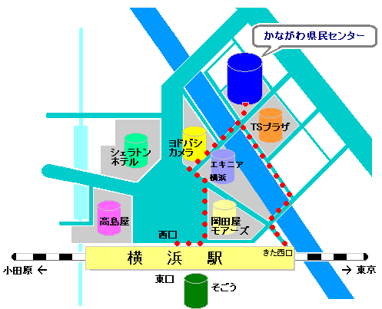

|  |
| --- |
| 参加者氏名 |
|  |
|  |

**＜会場**＞

かながわ県民センター　3階 301会議室

＜アクセス＞

「横浜駅」西口・きた西口を出て、徒歩およそ5分